# **ДИТЯЧИЙ ЦЕНТР HAPPY LAND**

# **У КАРПАТАХ. МАЄТОК СОКІЛЬСЬКЕ**

Нові знайомства, творчі та розважальні програми, походи в гори, пізнавальні екскурсії, максимальне оздоровлення – все це дітям пропонує наш центр відпочинку в Карпатах! Це відпочинок в екологічно чистій зоні, серед мальовничих карпатських гір, а програма відпочинку настільки різноманітна, що кожен учасник залишиться в захваті від перебування в нашому дитячому центрі.

**7 ДНІВ / 6 НОЧЕЙ**

**або**

**6 ДНІВ / 5 НОЧЕЙ**

**або**

**5 ДНІВ / 4 НОЧІ**

**Дата виїзду:**

**26.10.2025**

**Особливості туру:**

* Проживання в комфортабельному готелі туристичного комплексу "Маєток Сокільське"
* 3-х разове збалансоване харчування
* Щоденне купання у критому басейні з підігрівом!
* Сходження на гірські вершини та екскурсії по визначним місцям регіону
* Закрита територія під цілодобовою охороною
* Сучасні шоу-програми та танцювальні батли
* Веселі та креативні аніматори

**1 день**

**Ура, канікули !**

**Ранкове прибуття групи потягом в Івано-Франківськ.**

***Запрошуємо на оглядову екскурсію по обласному центру Прикарпаття*** (у вартості) - це місто з європейським шармом, давньою славною історією і душею гостинних мешканців. Під час екскурсії Ви відвідаєте найбільш цікаві пам'ятки міста: вул. Шпитальну і колишній палац Потоцьких, Ринкову площу і міську Ратушу, Майдан Шептицького, Кафедральний Собор, Вірменську церкву та багато іншого, а ще прогулянка по бастіону – колишньому фортифікаційному укріпленню міста.

**Трансфер у село Тюдів. Поселення в готель. Обід.**

**Початок відпочинку.**

**Особливості курорту:**

- Близькість до туристичних центрів Карпат: Яремче, Коломия, Косів, Верховина, Ворохта.

- Представлені численні атракціони для відпочинку у будь-яку пору року.

- Тут протікає р.Черемош, що стала улюбленим місцем для рафтингу й оспівана у численних гуцульських піснях.

- Край неповторного гуцульського колориту з власними легендами і традиціями.

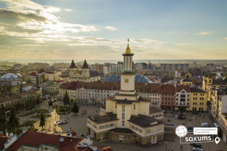 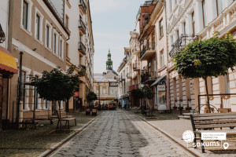 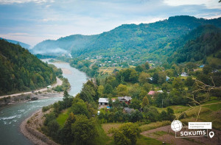 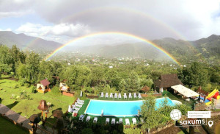

**Інфраструктура розміщення**

Наш центр відпочинку розміщується на базі **туристичного комплексу "Маєток Сокільське".** Готельрозташований в селі Тюдів, що робить розташування максимально зручним відносно туристичних атракцій. Вас чекають сучасні номери з вражаючим видом на гірські вершини Карпат. Це прекрасне місце для відновлення фізичних і душевних сил. Відпочиваючих чекають комфортні номери, ресторан, критий басейн, лазня, і, звичайно, доброзичлива атмосфера.

Інфраструктура комплексу:

• ресторан;

• критий басейн для плавання з підігрівом;

• гуцульська лазня;

• конференц-сервіс;

• дитячий ігровий майданчик;

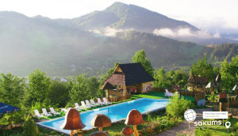 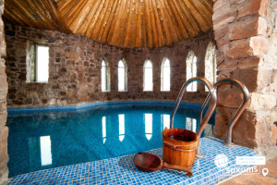 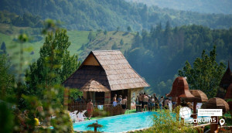 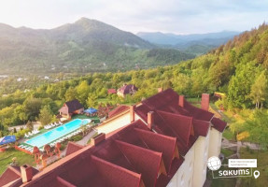

**Харчування та безпека**

У готелі пропонується збалансоване порційне 3-х разове харчування, прийом їжі відбувається в ресторані комплексу. Меню складається з страв української/гуцульської кухні. За потреби ми обов’язково враховуємо також необхідність дієтичного і вегетаріанського харчування і стежимо за дотриманням питного режиму.

**Безпека**

Територія комплексу закрита і знаходиться під цілодобовою охороною. Усі наші туристи застраховані на період заїзду.

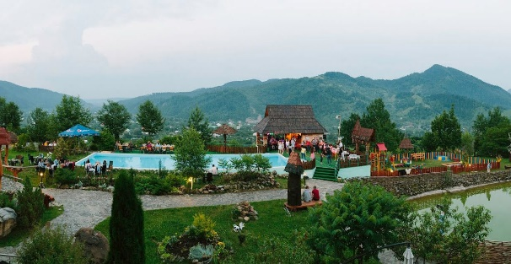 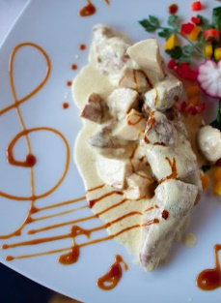 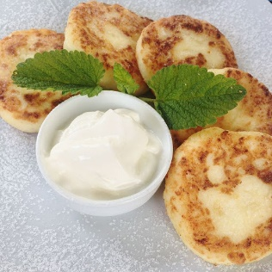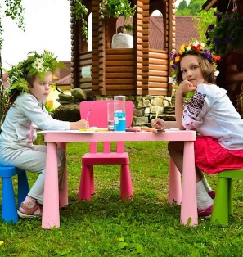

**Програма**

Відмінний дитячий центр активного відпочинку  **"** **HAPPY LAND "**  дає можливість дітям отримати те, про що Ви самі мріяли в їхньому віці - безпечний, активний відпочинок, творчий і фізичний розвиток, незабутні враження і нові друзі з усієї України. Це неповторний і мальовничий куточок Карпат, край чистих і швидких потоків, високих і загадкових гір, розкішних природних ландшафтів, гірського повітря і м’якого клімату, джерельної води, яка має цілющі та лікувальні властивості.

Наш дитячий центр зламає усі ваші стереотипи про табори, допоможе вашим дітям відкритися з різних сторін, по-справжньому відпочити, набратися сил, познайомитися з новими друзями, відкрити для себе щось нове!

А допоможуть їм в цьому наші аніматори, які дійсно знають як підібрати ключ до кожної дитини, адже кожна дитина унікальна і потребує уваги, тепла та позитивних емоцій.

Дитячий центр " HAPPY LAND " здивує вас цього року своїми програмами, конкурсами, інтелектуальними батлами, танцювальними майстер-класами, тренінгами з акторської майстерності, навчить ораторському мистецтву, подарує купу емоцій. Відкриє незнайомі Карпати для кожного, влаштує справжнє свято від якого будуть в захваті не тільки діти, а й дорослі. Подаруймо дітям незабутній відпочинок після важкого навчального року! Рушай з нами та відпочинь з насолодою свята!

**Режим дня**

08:00 – Підйом.

08:30 – Зарядка.

08:45 – Загальний танець.

09:00 – Сніданок.

09:45 – Майстер-клас.

11:00 – Купання в басейні/ Акторська майстерність та сценічна мова.

12:00 – Вільний час.

12:45 – Загальний танець.

13:00 – Обід

13:50 – Підготовка до вечірнього заходу.

14:40 – Квест.

16:30 – Вільний час.

17:00 - Спортивні змагання / Купання в басейні.

18:00 - Майстер-клас.

19:00 - Вечеря.

20:00 - Show Програма.

21:00 - Тематична Дискотека.

22:00 – Feedback.

**Пізнавальні екскурсії**

Відпочиваючи в нашому центрі, ви отримаєте змогу не лише відпочити, а й поповнити власний багаж знань, вивчаючи місцеві історичні та природні пам’ятки. Правда, більшість з них знаходяться за межами селища, але доїхати туди не складе труднощів.

Найпопулярніші туристичні локації та екскурсійні маршрути неподалік від дитячого центру :

•**ТК «Буковель»** (від 600 грн/особу). Найновіший і найсучасніший гірськолижний курорт України. Вас чекає пішохідна прогулянка по гірським пагорбам, які осіяні вічнозеленими цілющими смерековими та ялиновими лісами, а ще у вас буде можливість оглянути красу Карпатських гір, піднявшись на панорамному підйомнику та відвідати ЕТНОПАРК «ГУЦУЛ ЛЕНД»

**Вартість вхідних квитків:**

- Етнопарк "Гуцул Ленд**"** - для дорослих 450 грн. Пільговий (діти 6-12 років, пенсіонери) - 400 грн. Діти до 6 років та УБД – безкоштовно (потрібні підтверджуючі документи). Корм для тварин – 50 грн.

- Оглядові витяги курорту "Буковель": 450 грн - дорослі, 330 грн - діти до 12 р.

- Родельбан: 700 грн/особу, в тандемі до 150 кг - 1000 грн.

- Колесо огляду "Буковель": 400 грн - дорослі, 300 грн – діти до 12 р.

- Перевернута Хата: 350 грн – дорослі, 300 грн – діти 3-16р., 250 грн – пільговий квиток.

• **Яремче.** (Вартість екскурсії - від 700 грн/особу) Популярний туристичний центр в Карпатах, який славиться водоспадом «Пробій», над яким Ви пройдете по мосту заввишки 20 метрів до ринку гуцульських сувенірів, де зможете придбати традиційні сувеніри: вишиванки, унікальні дерев'яні шкатулки, багато прикрашених різьбою, тканий ліжник з натуральної овечої вовни або теплі домашні тапочки з того ж матеріалу, і найголовніше - всі вироби виготовляються вручну за старовинними технологіями і з натуральних матеріалів! Також запрошуємо на захоплюючу прогулянку Стежкою Довбуша – “Карпатського Робіна Гуда” ( Вх. кв. загальний, студентський, пенсійний - 100 грн., учнівський – 50 грн.) (Протяжність 4 км). Додатково радимо відвідати Парк легенд "Гедзьо" у Яремче. Це фантастичне поселення легендарних створінь, про яких ми точно чули та навряд зустрічалися з ними. Саме в цьому парку ми з дітьми зможемо відчути, що потрапили до легенд, які межують з чарівним світом ельфів, гномів, магів та інших. Це унікальна локація яка точно варта нашої уваги! (Вх. кв. - дорослий 400 грн, дитячий (до 12 років) 350 грн)

• **Верховина** (700 грн/особу). Столиця Гуцульщини, яка славиться неповторними краєвидами та оригінальними музеями (Музей Карпатської магії, музей «Вишиванка», музей музикальних інструментів ім. Кумлика, музей «У трембітаря», музей «Тіні забутих предків» та ін). (Вх. квитки в музеї - від 60 грн/особу/1 музей).

• **Оглядова екскурсія у Чернівцях та Чернівецький університет** (Вартість екскурсії від 700 грн/особу). Часто через відчуття величі, магії та атмосферності Чернівецький національний університет називають «Українським Гоґвартсом». Під час екскурсії є можливість оглянути двір-курдонер, Храм Трьох Святителів, де можна почути церковний спів, найкращі зали Резиденції – Мармурову, Блакитну та Червону, відчути симбіоз стилів та культур народів, які мешкали і мешкають на Буковині. (Вх. квиток в Чернівецькому університеті: Дорослі - 120 грн, діти - 50 грн)

***Вартість екскурсій може змінюватись в залежності від кількості бажаючих учасників та дати поїздки!***

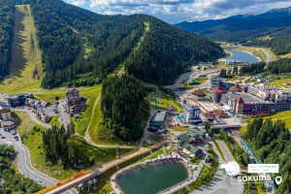 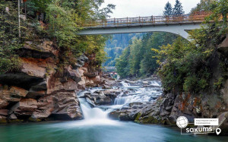 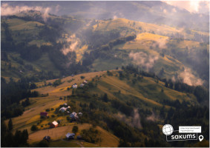 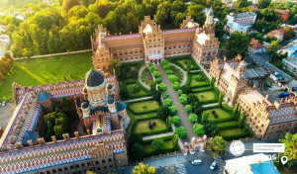

**Закриття зміни**

Сніданок. Виселення з номерів.  
***Запрошуємо на екскурсійну програму «Сріблясті Шешорські водоспади, Косів і Коломия»*** (у вартості)

- **Косів** - з давніх-давен був центром гуцульського прикладного мистецтва. Тут розвивалися такі ремесла, як різьбярство, вишивка, килимарство, кушнірство, мосяжництво, різьба по кості й дереву, гончарство. Традиції гуцульської кераміки з успіхом продовжують сучасні майстри-гончарі, тут творять і проживають народні умільці, письменники, мистецтвознавці і науковці.

- **Сріблясті Шешорські водоспади та мальовнича Пістинь**, де по підвісному мосту, через широку річку можна пройти до найстарішої гуцульської дерев’яної церкви з благодатною аурою, покупатись в річці, піднятись смерековим лісом до цілющого гірського джерела, звідки відкривається неймовірна панорама Карпатських гір.

- **Коломия** – центр покуття, мальовничий край між Буковиною та Гуцульщиною. Якби потрібно було описати Коломию кількома словами, то тут варто було б сказати: Прикарпаття, унікальний тисовий заказник, один на весь світ музей Писанки (відвідування за бажанням: 50 грн – дорослий кв., 30 грн – дитячий), стрибки з парашутом, кінні прогулянки, справжній віденський штрудель та смачнюча шурпа на вогнищі. Все це об’єднується невеличким гуцульським містечком на березі річки Прут.

**Трансфер групи на залізничний вокзал. Обмін враженнями.**

**Повернення групи до Києва.**

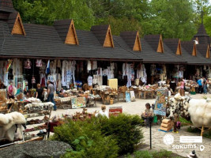 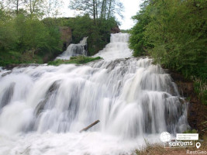 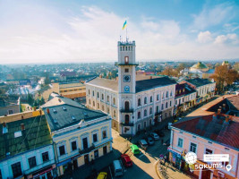 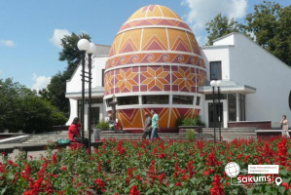

**Вартість туру**

|  |  |  |  |
| --- | --- | --- | --- |
| Заїзд | Дати заїздів | Вартість для дітей | Вартість для дорослих |
| 5 днів/4 ночей | 26.10.2025 – 30.10.2025 | 9600 грн | 10300 грн |
| 6 днів/5 ночей | 26.10.2025 – 31.10.2025 | 10900 грн | 11800 грн |
| 7 днів/6 ночей | 26.10.2025 – 01.11.2025 | 12300 грн | 13400 грн |

**Входить у вартість**

* Проживання в комфортабельних номерах зі зручностями по 3,4 особи;
* Щоденне купання в басейні (1 година);
* Авторська анімаційна програма;
* 3-х разове харчування (починаємо з обіду, закінчуємо сніданком);
* Трансфер з вокзалу Івано-Франківськ – Готель – вокзал;
* Медичне страхування для осіб 7 – 59 років.
* Оглядова екскурсія у перший день (Івано-Франківськ), оглядова екскурсія у крайній день (Сріблясті Шешорські водоспади, Косів і Коломия).

**Не входить у вартість**

* Факультативні екскурсії, вхідні квитки в екск. об’єкти, розваги на курорті;
* Доплата за медичне страхування для осіб 0 – 6 та 60 – 80 років;
* Особисті витрати;
* Додаткове харчування – від 300 грн/особу;
* Трансфер Київ – Івано-Франківськ - Коломия - Київ: дорослі від 2300 грн., діти до 14 років - від 2100 грн. - купе, плацкарт - від 1400 грн/дор, 1200 грн/діти до 14 років). Квитки можна купити самостійно, обов'язково завчасно уточніть у менеджера номер поїзда. Увага! Вартість квитків може бути змінена Туроператором після придбання, внаслідок підняття тарифів, чи підтвердження УЗ дорожчого поїзда.